Учреждение образования

«Белорусский государственный технологический университет»

**Кафедра информатики и веб-дизайна**

**Лабораторная работа №8**

Тестирование прототипа интерфейса

Выполнил:

Студент 2 курса 1 группы ФИТ

Шумова Елизавета Игоревна

**2021 г.**

**Цель работы:** приобретение практических навыков по созданию тестовых заданий. Закрепление теоретических знаний и приобретение практических навыков по проведению тестирования интерфейса.

**Сценарии пользователей**

Сценарий №1.

Юлий является консультантом. Ему позвонил очередной клиент, который первый раз хочет воспользоваться услугами автосервиса «Repair Auto Services». Юлий должен открыть приложение и добавить нового клиента в базу данных, после чего найти список услуг и их стоимость, чтобы проконсультировать клиента и помочь ему с его проблемой. После всех договоренностей Юлий сообщает о новом клиенте и его запросе свободному автомеханику и, если он берется за работу, заполняет информацию в базе данных о заказе.

Сценарий №2.

Михаил получает информацию о новом клиенте и берется за этот заказ. Автомобиль, требующий ремонта, пригоняют в автосервис. Мужчина открывает программу, чтобы записать в системе день, когда получил автомобиль. После того, как заказ будет выполнен, Михаил также должен вписать в систему информацию о том, какие работы были сделаны, о цене заказа и другую информацию.

Сценарий №3.

Бухгалтер Арина должна рассчитать зарплату всему составу автосервиса, поэтому она открывает программу и ищет информацию о всех заказах за данный месяц.

**Тестовые задания на основе сценариев пользователей**

Тестовое задание №1.

Добавить нового клиента, желающего осуществить покраску кузова, в базу данных и осуществить новый заказ.

*Решение:* консультант заходит в систему, в раздел «Клиенты». Нажимает на кнопку «Добавить клиента» и переходит в раздел «Карта клиента». Юлий заполняет поля информацией о клиенте, нажимает «Сохранить». Затем он возвращается на главную страницу, потом в раздел «Заказы». Нажимает на кнопку «Добавить заказ» и переходит в раздел «Карта заказа». Юлий заполняет поля информацией о заказе, нажимает «Сохранить».

*Недостатки:* лишние движения – не хватает кнопки «Добавить заказ» прямо в карте клиента.

Модификации. До:

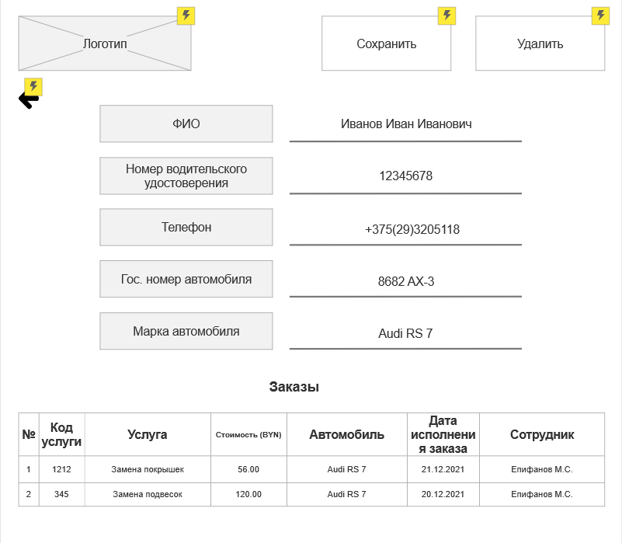

*Рис.1.* Карта клиента. До модификации

После:

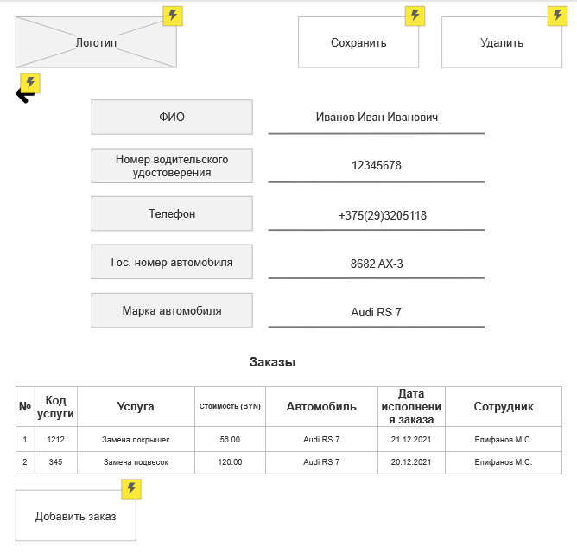

*Рис.2.* Карта клиента. После модификации

Тестовое задание №2.

Сотруднику отредактировать информацию о заказе.

*Решение №1:* сотрудник заходит в систему, в раздел «Заказы». В таблице заказов находит нужный (через поиск или фильтр) и нажимает на кнопку «Редактировать»

*Недостатки:* нет.

*Решение №2:* сотрудник заходит в систему, в раздел «Сотрудники». Найдя нужного, переходит в «Карту сотрудника». Смотрит список заказов, выполняемых данным сотрудником. Затем возвращается на главную, в «Заказы», потом нажимает на кнопку «Редактировать».

*Недостатки:* лишние движения – не хватает кнопки «Открыть заказ» прямо в карте сотрудника.

Модификации. До:

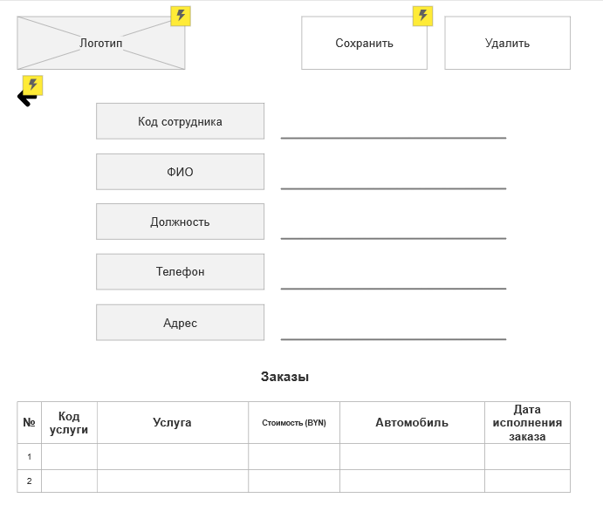

*Рис.3.* Карта сотрудника. До модификации

После:

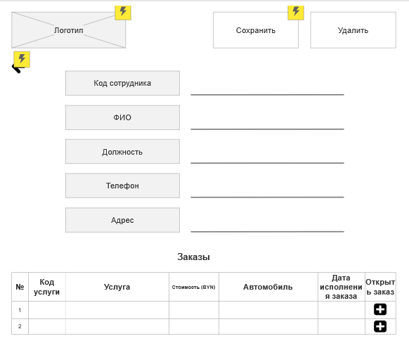

*Рис.4.* Карта сотрудника. После модификации

Тестовое задание №3.

Просмотреть информацию о заказах, выполненных за месяц.

*Решение:* бухгалтер заходит в систему, в раздел «Заказы». Просматривает дату каждого заказа.

*Недостатки:* нет информации о статусе заказа.

Модификации. До:

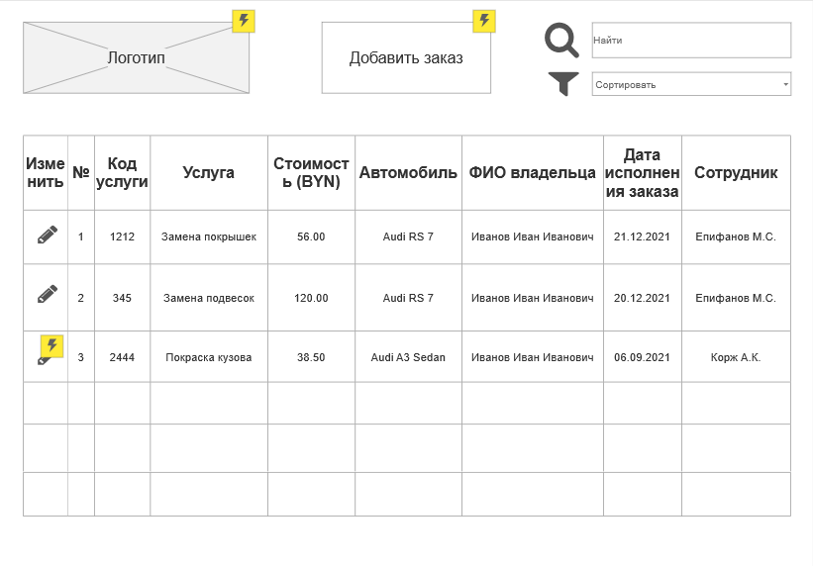

*Рис.5.* Заказы. До модификации

После:

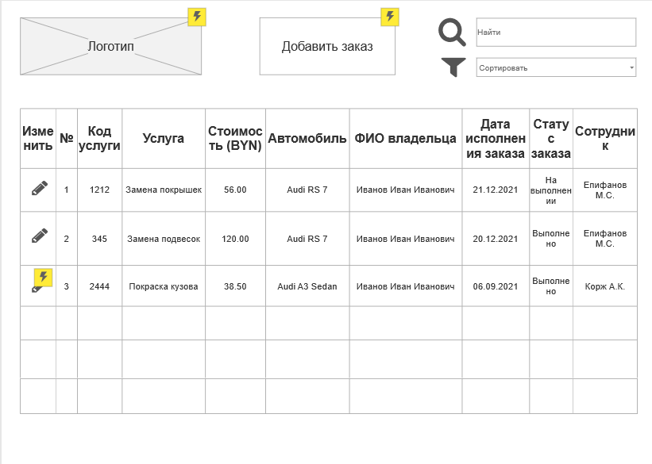

*Рис.6.* Заказы. После модификации

**Вывод:** в ходе лабораторной работы я приобрел практические навыки по созданию тестовых заданий, закрепил теоретические знания и приобрел практические навыки по проведению тестирования интерфейса.